PROBLEMAS DE OLIMPIADA
Problema 1

¿Cuál es la probabilidad de que al tomar un número al azar de cuatro dígitos, éste sea par y mayor que $3999$?

____________________________________________________________________

Problema 2
Tenemos la siguiente resta:
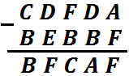
Si cada letra tiene un valor diferente entre 1 y 9, también cada valor de la letra del minuendo es mayor que el valor de la letra correspondiente del sustraendo, entonces ¿cuál es el número que representa cada letra?
____________________________________________________________________
Problema 3
Un número es capicúa, si este se puede leer igual de izquierda a derecha que de derecha a izquierda. Por ejemplo: 11, 33, 303, 123454321, etc.

¿Cuántos números primos y capicúas hay entre 850 y 950?

____________________________________________________________________

Problema 4
Alma, Bety, Carlos y Daniela están parados en cada una de las esquinas de la cancha de su escuela, cuya forma es rectangular. La distancia que existe de Alma a un punto interior $P$ de la cancha es de $\sqrt{115} m,$ de Bety al mismo punto $P$ es de $16 m$, de Daniela al punto $P$ hay $22 m$. ¿Cuál es la distancia, en metros, de Carlos al punto $P$?
___________________________________________________________________

Problema 5

Sea $ABC$ un triángulo cualquiera de perímetro 18 unidades y $C_{1}$ una circunferencia inscrita a dicho triángulo. Una tangente a $C_{1}$ paralela al lado $AB$ que mide 2 unidades, forma otro triángulo $DEC$, con $D$ en $AC$ y $E$ en $BC$ ¿cuál es el perímetro del triangulo $DEC$?
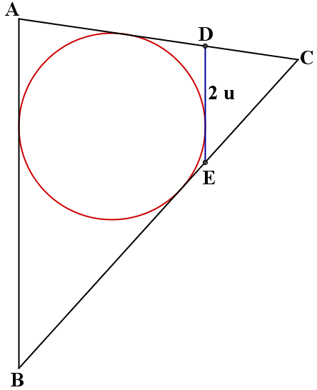
____________________________________________________________________
Problema 6
Sea $ABC$ un triángulo acutángulo (sus tres ángulos internos agudos), trazamos las bisectrices del ángulo en $B$ y del ángulo en $C$ tal que $R$ es el punto de intersección de la bisectriz del ángulo $B$ con el lado $AC$ y $S$ el punto de intersección de la bisectriz del ángulo $C$ con el lado $AB$, el ángulo interno del vértice $A$ es de $60°$.
Si $SB=2.82 centímetros$ y $RC=5.43 centímetros$, ¿cuánto mide el segmento $BC$?
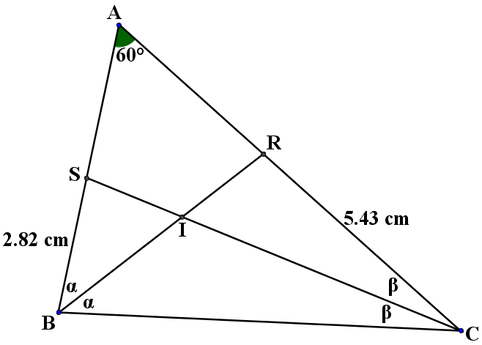
____________________________________________________________________
Problema 7
Tres ladrones: A, B y C, se repartieron en partes iguales un botín. La primera noche, mientras C dormía, A y B le quitaron la mitad de lo que tenía y se lo repartieron en partes iguales. La segunda noche, mientras A dormía, B y C le quitaron la mitad de lo que tenía y se lo repartieron en partes iguales. La tercera noche, mientras B dormía, A y C le quitaron la mitad de lo que tenía y se lo repartieron en partes iguales. A la mañana siguiente se separaron para siempre. Cuando C contó su dinero, tenía $15400$ pesos.
Determinar el monto del botín que se repartieron los tres ladrones. ____________________________________________________________________
Problema 8
En la etapa final del concurso nacional de matemáticas de bachillerato $6$estudiantes de la zona norte han clasificado, mientras que de la zona centro $5$ estudiantes y de la zona sur $4$, todos se van a hospedar en un hotel en habitaciones triples. ¿De cuántas formas se pueden hospedar los estudiantes en una habitación de tal manera que haya sólo $2$ estudiantes de una misma zona?
Nota: no importa el orden.
____________________________________________________________________
Problema 9
Cuál es el entero positivo $k$ para el cual se cumple lo siguiente:
$$\frac{2+4+6+…+2k}{1+3+5+…+(2k-1)}=\frac{2013}{2012}$$

____________________________________________________________________
Problema 10

Tenemos un triángulo $ABC$ con un área $68 u^{2}$, consideramos los puntos $P$ y $Q$ como los puntos medios de los segmento $AB$ y $BC$ respectivamente. Calcula el área del triángulo $APQ$.
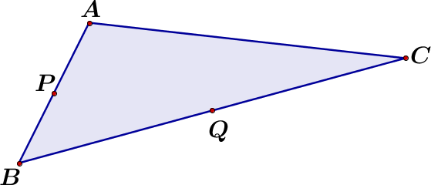

___________________________________________________________________
Problema 11
Se ha realizado el siguiente dibujo, donde los vértices del triángulo son los centros de los círculos. Calcular la suma de los ángulos $α, β$ y $γ$, es decir,

$$α+β+γ$$
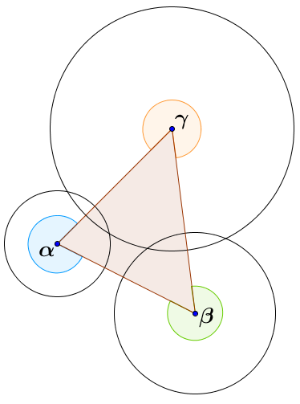
____________________________________________________________________
Problema 12
Calcula la siguiente suma:
$$\frac{1}{1∙2}+\frac{1}{2∙3}+\frac{1}{3∙4}+…+\frac{1}{2014∙2015}$$
____________________________________________________________________
Problema 13
Sea $ABC$ un triangulo rectángulo con ángulo recto en $B$ y $AB<BC$, lo inscribimos en una circunferencia con centro en $O$ y diámetro $CA$, trazamos rectas perpendiculares al diámetro desde $O$ y $B$, intersecando a la circunferencia en $M$ y $N$, respectivamente. ¿Cuál es el resultado de sumar $∢BCA$ y $∢MAN$?
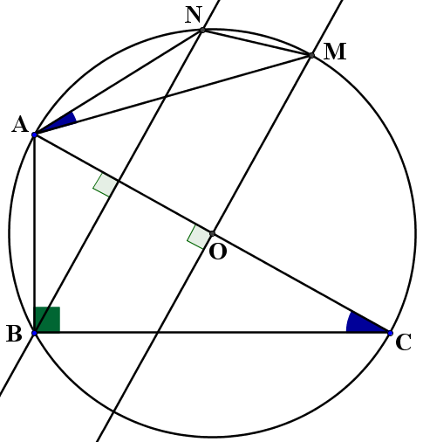
____________________________________________________________________
Problema 14
Mariana fue invitada a la inauguración de una discoteca. Dicho evento tiene muchos invitados, y para tener control decidieron hacer grupos para que éstos fueran entrando al lugar en orden: el primer grupo fue conformado por una persona, el segundo grupo por 3 personas, el tercero por 5, el cuarto por 7, y así sucesivamente. Mariana está formada en la fila y su lugar es el 2013. ¿Cuántas personas tendrá su grupo?
____________________________________________________________________
Problema 15
Alma, Bety, Carlos y Daniela están parados en cada una de las esquinas de la cancha de su escuela, cuya forma es rectangular. La distancia que existe de Alma a un punto interior $P$ de la cancha es de $\sqrt{115} m,$ de Bety al mismo punto $P$ es de $16 m$, de Daniela al punto $P$ hay $22 m$. ¿Cuál es la distancia, en metros, de Carlos al punto $P$?
____________________________________________________________________
Problema 16
La contraseña de mi correo es un número de 5 dígitos, es múltiplo de 5 y mayor que 29995, la suma de estos dígitos es 12 y ninguno es cero.
Encuentra todos los posibles números de contraseñas que cumplen con lo anterior.

